应用报告固体质量流量计MF3000
在Lafarge Perlmooser GmbH用于水泥


的质量流量计量

市场：
建筑材料行业/水泥生产

应用说明：


欧盟指令2003/53/EC对减少色差水泥的生产做出了规定。为了达到政府监管限制，须在水泥生产中添加铁硫酸盐。
铁硫酸盐适合用于铬(VI)的中和。将铁硫酸盐混合到水泥生产工艺中能够将铬(VI)含量限制到2ppm 甚至更低程度，从而极大减少了某些人在接触新搅拌水泥时患皮肤病的风险。由于天然皮肤抗酸保护具有危害性，任何时候都应避免接触含碱性成分的生混凝土。
添加铁硫酸盐是在水泥从筒仓运输到分袋包装区的过程中完成的。为了获得最佳效果，将铁硫酸盐的剂量控制在0.5%至关重要。
因此，必须对水泥物料流进行连续性实时监测。从这一数据就可计算得出正确的铁硫酸盐混合量。

拉法基Perlmoser GmbH在奥地利Mannersdorf的水泥厂大每小时可包装约6,000袋水泥。在4条独立的流量线工艺流程中，每条线均安装了MF3000质量流量计以实现对铁硫酸盐的优化搅拌。目前，其不仅满足了政府监管限制要求，还显著减少了价值不菲的铁硫酸盐用量，降低了综合生产成本。

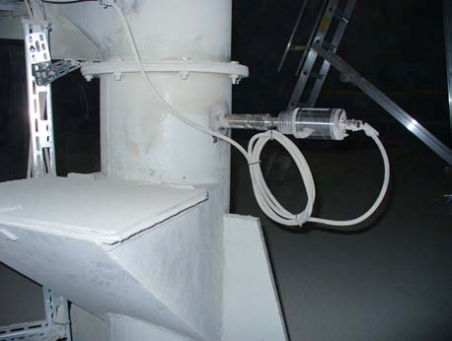

质量流量计量系统Mütec MF3000

铁硫酸盐

水泥

在供料管安装的MF3000

Mütec MF3000质量流量计量系统的优点

非接触式质量流量在线计量
在内壁管嵌入式安装，对质量流不构成阻碍
通过简单的焊接法兰方式安装到管路上，调试简单迅速

工艺示意图
拉法基已经决定将Mütec MF3000质量流量计作为计量水泥流量的最佳解决方案。通过在管路上焊接法兰并钻取一个18毫米孔的方法轻松实现了现有金属管路的改造。全部安装仅花费数分钟时间，无需对现有工艺做任何集中修改。
计量的优势
实现水泥质量流量的精确在线计量
优化铁硫酸盐的混合，满足监管限制
减少了生产过程中所需的铁硫酸盐含量
将质量流量计安装到现有工艺中既简单又迅速

适合气力输送系统和自由落体应用
从数公斤/小时到数吨/小时，可调节计量范围
传感器耐用可靠、尺寸紧凑，免维护设计
便于在现有应用中实现系统运行
可提供模拟4…20mA 和数字RS485输出
采用RS232 接口和包含Windows在内的M-Config程序，配置和校准相当方便

应用报告固体质量流量计MF3000

在Knauf Gipswerke Iphofen（德国）用于煤粉喷射的质量流量计量


市场：

煤粉点火系统

应用说明：
煤粉点火系统中的喷射配料精度对于工艺控制十分重要。
配料系统的单一控制方式不能满足精度要求。供料过程中煤粉密度的差异会干扰并导致进入燃烧器的流量出现变动。流量的变动会对燃烧产生不良影响，并降低燃烧器效率。
只有在对煤粉流量进行精确连续计量的情况下，才能基于预设值实现对配料的控制和调节。
采用Mütec流量计MF 3000，就可在燃烧器进料管位置获得精确连续的计量效果。

传感器安装位置

筒仓煤粉
配料
燃烧器
控制值
配料控制器
实测值

设定点
车间流程图
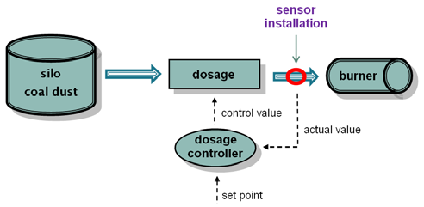

计量值以实时方式采集并评估，并通过常规接口传输至诸如可视化或配料控制等其他系统内。

计量的优势：
实现粉尘流精确连续计量
实现实际粉尘流的可视化
煤粉的精确配料
煤粉点火系统的优化
在全球化运营的可耐福公司在依普霍芬市（德国）使用回转窑煤粉点火系统。为了实现点火系统的优化运行，煤粉的精确配料必不可少。
为计量煤粉流量，在煤粉供料输送管内成功安装了Mütec流量计量系统MF 3000。
传感器测量流量的精度为±2%。测得的数据使用4-20mA输出信号传送给工艺控制系统，并可用于可视化和配料控制系统。

在煤粉喷射输送管上安装的流量计量系统MF 3000

HUMY3000的优点:
非接触式质量流量计量适用于任何散装物料，也适用于煤粉、木粉、油菜秸秆粉、麦秸粉等粉类物料。
在内壁管嵌入式安装。管道或物质流内无需安装配件
在现有设施上焊接法兰实现简单便捷的安装
从数公斤/小时到数吨/小时，可调节计量范围
传感器耐用可靠、尺寸紧凑，免维护设计
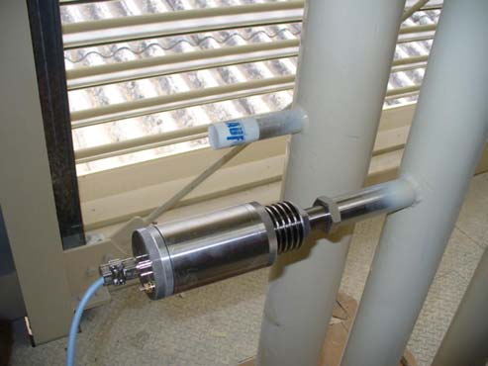
配有模拟和数字

